2022
success

נכתב ע"י ליגל פריש, יועצת עסקית בכירה

צ'קליסט מיתוג

ג'ף בזוס, מייסד אמאזון, הגדיר בתמצית את משמעות המותג האישי ואמר:
"מותג אישי הוא מה שאנשים אומרים עליך כשאתה יוצא מהחדר"
"Your brand is what other people say about you when you're not in the room.”
Jeff Bezos

צ'ק ליסט מיתוג

דגשים חשובים:
- סלוגן
- הגדרת זהות ברורה/ מיצוב (הכי יוקרתיים/ הכי זולים/ הכי מהירים/ הכי מדוייקים...)
- צבעי מותג ושפה אחידה בכל הפלטפורמות

מיתוג- הינו מארג של אסטרטגיות, שיטות שיווק ותקשורת שמסייע לבדל חברה או מוצרים מהמתחרים, במטרה ליצור רושם מתמשך במוחם של הלקוחות, לגרום להם לחזור ולקנות ממך שוב ושוב. אם השיווק הוא מה שגורם לאנשים להתחבר לחברה שלך בפעם הראשונה, מיתוג מייצר העדפה וגורם ללקוח לקנות ממך לאורך זמן.

סלוגן- הוא המסר המילולי, שנמצא לרוב מתחת ללוגו של חברה. הסלוגן, הוא לרוב ביטוי המורכב ממספר מילים בעלות אופי יצירתי, ומטרתו היא לספר את סיפור המותג, את הרעיון שלו, את הייחוד שלו. הסלוגן צריך לגעת באנשים, להניע אותם לפעולה, ובסופו של דבר – למכור. לפעמים, על הסלוגן יקום ויפול דבר, שכן הוא אמנם יכול לחבר ולקרב, אך באותה נשימה הוא יכול לבלבל, ואפילו להרחיק.

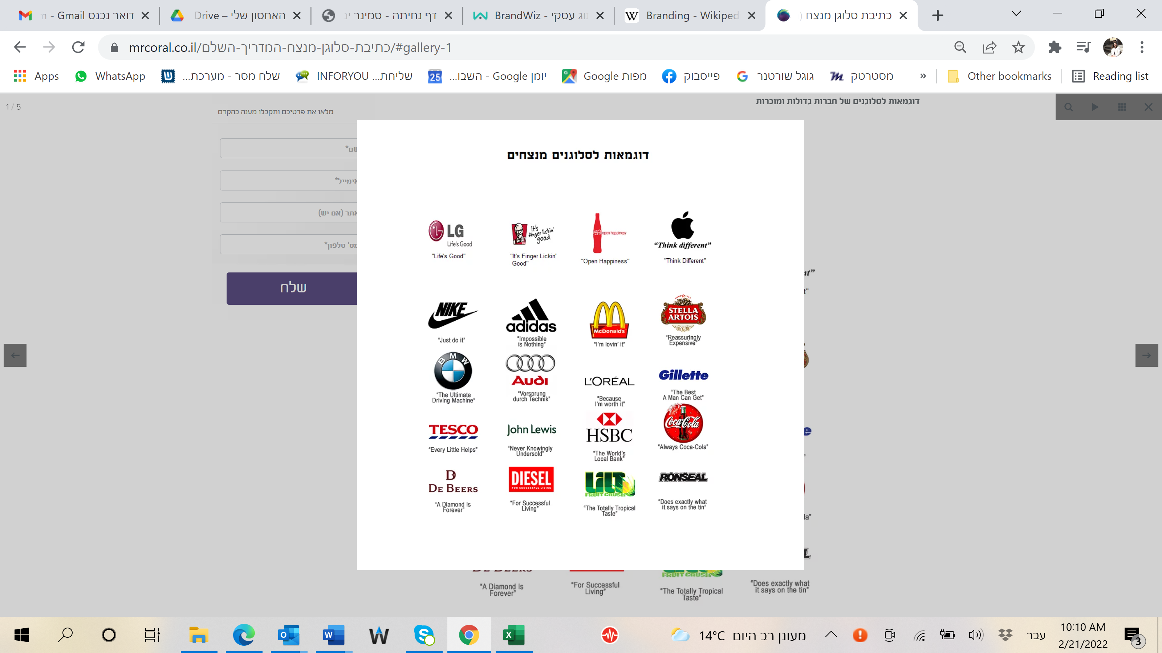

סוגי סלוגנים:
הסלוגנים מחולקים למספר סוגים בחלוקה גסה, כל אחד נוגע בניואנס אחר.
סלוגן רגשי – כאמור, סלוגן שנוגע ברגש ומחבר את הקורא למותג. למשל Just Do It, של נייק שמעורר השראה, וקורא לנו לפעולה. הסלוגן מעודד אותנו להפעיל את הדמיון, ולחשוב מה בדיוק עלינו לעשות? בין אם זה להגשים את חלומותינו או לקנות נעליים.

סלוגן משוואה (אדום אדום או שלום שלום) – המסקנה היא די פשוטה, והמסר מאוד ברור לקורא. למשל – “אם שותים לא נוהגים” הקלאסי, או “פיתרון גדול לשעות הקטנות” של קווי לילה, קיימת הקבלה בין חלקי המשפט.

סלוגן עובדתי – או בשמו השני “כשמתקמצנים על קופירייטינג” – כמו “מרכז הקניות הגדול ביותר בארץ”, אין כאן יותר מדי תחכום, אלא פשוט עובדה מוגמרת.

סלוגן קונספט – סלוגן שמדגים את האסטרטגיה השיווקית במיטבה. “ארוחת בוקר של אלופים” – הוא דוגמה מעולה, הקורנפלקס הוא ארוחה לספורטאים ומנצחים. הדגש הוא על הערכים התזונתיים, והצורך הבריאותי בארוחת בוקר. בנוסף הסלוגן של תנובה “לגדול בבית ישראלי”, בעל אסטרטגיה שיווקית, שהופך את מוצרי החברה לחובה בכל מקרר, ופונה לתחושת הזהות והשייכות.

מערכת צעדים לביצוע:
- קרא הגדרה של מיתוג _____________
- הגדר מי קהל היעד שלך והיכן הוא נמצא ____________
- הגדר מהי המטרה העיקרית של המותג שלך ____________
- הגדר כיצד המותג שלך מגדיר הצלחה ____________
- בצע בדיקה של סוגי לוגו מהתחום שלך וגבש כיוון עבורך, כדאי לעשות זאת באמצעות מעצב/ת גרפית ____________

- במידה וקיים לוגו בעסק חשוב האם מתכתב עם פעילות העסק ומה שהיית רוצה לשדר החוצה _____________

- עבור על הדוגמאות לסלוגן שמצ"ב לעיל ______________

- למד סוגי לוגו שונים שמצ"ב לעיל ______________

- חשוב על הצעות לסלוגן שמתכתבות עם המטרה העסקית שלך _____________

- הכן רשימה של כל החומרים והפלטפורמות בעסק שיש לשלב בהם את הלוגו והסלוגן וליצור שפה אחידה כדוגמת: פרופיל עסק, הצעת מחיר, פולדר, כרטיס ביקור, כוסות, שקיות, מארזים, שלטים, פייסבוק, אינסטגרם וכו'..

_____________
- באמצעות מעצב/ת גרפי/ת דאג לשלב וליצור שפה אחידה בין כל החומרים והפלטפורמות
_______________

